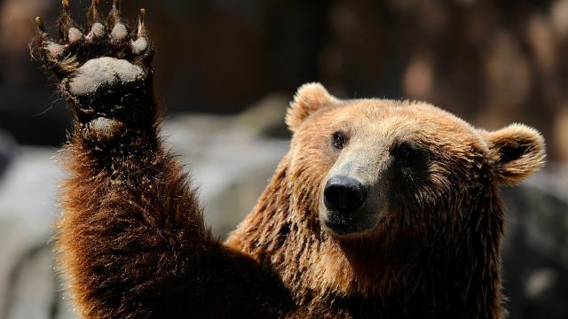

Man steekt hand in bek grizzlybeer en overleeft aanval
Foto: AFP
Gepubliceerd: 06 oktober 2015 09:40Laatste update: 06 oktober 2015 09:41

Een jager in Great Falls in de Amerikaanse staat Montana heeft een aanval van een grizzlybeer weerstaan door zijn hand in de bek van het dier te steken.
Dat meldt de Amerikaanse krant Great Falls Tribune.
De 26-jarige Chase Dellwo kwam tijdens een jachtpartij onverwacht oog in oog te staan met een 180 kilo zware grizzly. De beer stond plotseling op een meter afstand. Volgens Dellwo hadden ze elkaar niet zien aankomen door het slechte weer: sneeuw, regen en harde wind.
Ze schrokken van elkaar en de beer sloeg meteen toe en beet Dellwo in zijn hoofd en been. Vervolgens slingerde de beer de man op grond. Toen hij naderbij kwam om weer toe te slaan, herinnerde de jager zich plotseling een advies uit de krant.
Grote dieren kunnen er niet tegen als je iets in hun keel stopt. En dus duwde Dellwo meteen zijn hand en arm in de keel van de beer. Het dier deinsde geschrokken terug en ging ervandoor.
Door: ANP

